НЕОЖИДАННЫЙ ПОВОРОТ ДЛЯ ЗАКЛЮЧИТЕЛЬНОЙ СЕРИИ
ZENITH X LUPIN THE THIRD

Сотрудничество швейцарской компании по изготовлению часов и японских сериалов манга и аниме является совершенно уникальным по своей сути. Но именно такой подход выбрала компания Zenith для своей серии Lupin The Third. Ей настолько понравилась модель El Primero, выпущенная в 1969 году, что она решила добавить ее в еще две знаменитые серии. Спустя 50 лет и выпуска двух серий, компания Zenith представляет третью, заключительную и лимитированную серию трилогии — Chronomaster Revival Lupin The Third – Final Edition.

В 2019 году Zenith стала первым производителем часов на основе модели, которую носил один из героев японской манги и аниме. В самой первой серии мультсериала «Люпен Третий» Дайсуке Джиген, лучший друг главного героя Люпена III, носит часы A384 с циферблатом, окрашенным в три цвета: черный, серый и позолоченный. Однако на самом деле таких часов никогда не существовало. А в заключительном эпизоде ​​первой серии Джиген снова изображен в другом хронографе Zenith — с новым циферблатом «панда».

Спустя почти 50 лет после выхода в эфир аниме-сериала компания Zenith наконец-то воплотила фантазию в реальность в 2019 году, выпустив модель Chronomaster Revival Lupin The Third, с мгновенно узнаваемым корпусом A384 в форме тонно и необычным черным циферблатом, который был показан в первом эпизоде. В следующем году была выпущена вторая версия с белым циферблатом «панда». И вот настало время выхода третьей, финальной и лимитированной серии этого уникального сотрудничества, которая не могла быть более неожиданной: два циферблата в одном!

Модель Chronomaster Revival Lupin The Third — Final Edition лимитированной серии из 250 экземпляров представляет комбинацию двух разных и асимметричных циферблатов, сочетающих в себе все элементы обоих хронографов Zenith, показанных в первом и последнем эпизоде первого сезона анимационного сериала. С одной стороны – полуглянцевый черный циферблат первой серии Chronomaster Revival Lupin The Third с темно-серыми счетчиками, а также стрелками и накладными часовыми отметками, выполненными в золотистом цвете, а с другой стороны – кремово-белый циферблат второй серии с контрастными черными счетчиками в стиле «панда» и бежевым люминесцентным покрытием SuperLumiNova. Причудливый, игривый и, безусловно, завораживающий, этот циферблат стал новым и совершенно беспрецедентным вызовом для мастеров компании Zenith в процессе его создания.

Деликатный и довольно длительный процесс: сначала правая половина циферблата полностью окрашивается в серебристо-белый цвет, затем отшлифовываются черные счетчики хронографа, в то время как остальная часть циферблата защищена слоем прозрачного и бесцветного лака. Поскольку вторая половина циферблата должна быть окрашена в черный цвет, белая часть циферблата покрывается защитным слоем. Если защитный слой нанесен неправильно, цвета могут смешаться и испортить циферблат. Процесс усложняется еще и тем, что на счетчики необходимо нанести третий серый цвет. С каждым этапом увеличивается вероятность того, что что-то пойдет не так. Достаточно сложно успешно завершить изготовление одного циферблата. Воспроизвести эффект двойного циферблата с идеально разделенными элементами для всей серии оказалось практически невозможно, но уникальный результат стоил всех затраченных усилий.

Этот поистине непревзойденный циферблат заключен в 37-миллиметровый титановый корпус формы бочка, который по пропорциям и отделке повторяет корпус модели A384 1969 года. Корпус дополнен титановым браслетом типа «лесенка» с ярко выраженным ретро-стилем, разработанным знаменитой компанией Gay Frères. Часы оснащены калибром El Primero с высокочастотным автоматическим хронографом, который можно увидеть через сапфировую заднюю крышку с гравировкой Дайсукэ Дзигэна.

Для тех, кто пропустил специальный выпуск первой и второй серии или просто хочет дополнить свою коллекцию и насладиться двойным циферблатом, часы The Chronomaster Revival Lupin The Third – Final Edition можно приобрести как на сайте Zenith, так и в бутиках по всему миру.

ZENITH: НАСТАЛО ВРЕМЯ ДОТЯНУТЬСЯ ДО ЗВЕЗД.

Миссия компании Zenith заключается в том, чтобы вдохновлять людей следовать за мечтами и воплощать их в жизнь, несмотря ни на что. С момента своего основания в 1865 году Zenith становится первой часовой мануфактурой в современном смысле этого слова, а ее часы — верными спутниками выдающихся людей, мечтающих о великом и стремящихся достичь невозможного, от Луи Блерио, отважившегося на исторический полет через Ла-Манш, до Феликса Баумгартнера, совершившего рекордный прыжок из стратосферы. Также Zenith уделяет особое внимание женщинам, открывающим новые горизонты – как в прошлом, так и в наши дни, – отдавая дань уважения их свершениям и предоставляя платформу DREAMHERS, на которой представительницы прекрасного пола делятся своим опытом и вдохновляют других на то, чтобы воплощать в жизнь свои мечты.

Во всех своих часах Zenith использует только собственные механизмы, разработанные и изготовленные в стенах компании. После создания в 1969 году механизма El Primero, первого в мире калибра автоматического хронографа, Zenith пошел дальше и разработал хронографы, способные производить замеры с еще большей точностью – до 1/10 секунды (линия Chronomaster) и 1/100 секунды (линия DEFY). Формируя будущее швейцарской часовой индустрии с 1865 года, Zenith продолжает создавать часы для тех, кто не боится бросить вызов самому себе. Настало время дотянуться до звезд.

Chronomaster Revival Lupin The Third – Final Edition
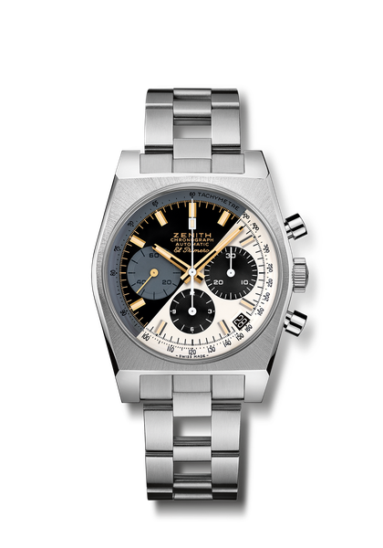
Артикул: 95.L384.400/50.M384
Основные характеристики: корпус Original 1969 диаметром 37 мм. Автоматический механизм хронографа El Primero с колонным колесом. Циферблат, вдохновленный 2-мя предыдущими сериями. Лимитированная серия из 250 экземпляров.
Механизм: El Primero 400, автоматический подзавод. Ротор с отделкой «Côtes de Genève».
Частота колебаний: 36 000 пк/ч (5 Гц)
Запас хода: мин. 50 часов
Функции: центральные часовая и минутная стрелки. Маленькая секундная стрелка в положении «9 часов». Центральная стрелка хронографа, 12-часовой счетчик в положении «6 часов», 30-минутный счетчик в положении «3 часа». Тахиметрическая шкала с функцией пульсометра
Указатель даты в положении «4 часа 30 минут».
Корпус: 37 мм
Материал: матовый титан
Циферблат: черный и белый
Водонепроницаемость: 50 М
Задняя крышка: прозрачное сапфировое стекло
Цена: 9900 швейцарских франков
Часовые индексы: фацетированные, с родиевым или золотым напылением и люминесцентным покрытием SuperLuminova бежевого цвета
Стрелки: фацетированные, с родиевым или золотым напылением и люминесцентным покрытием SuperLuminova бежевого цвета
Ремень/браслет и застежка: титановый браслет типа «лестница»

